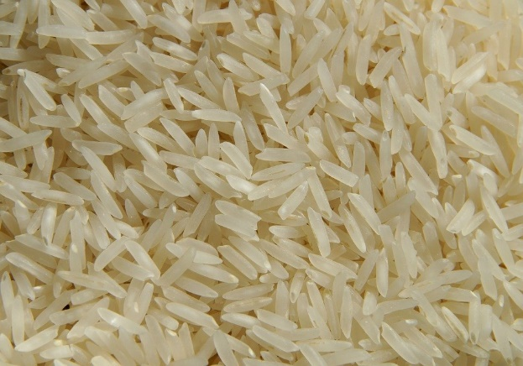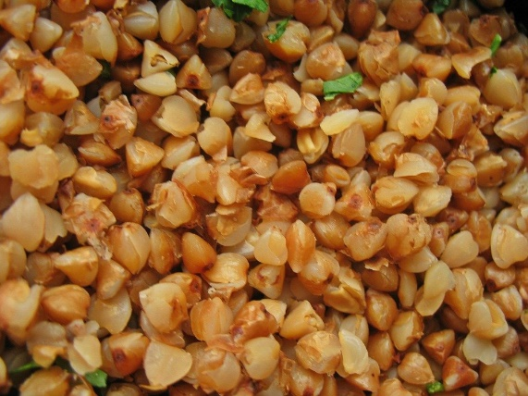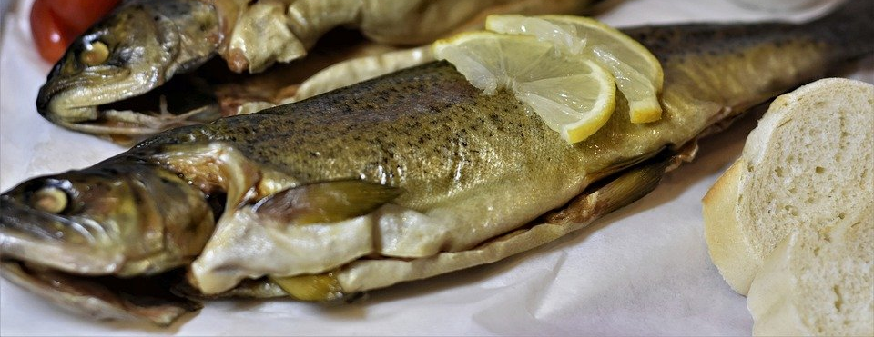
RIŽA KAŠA RIBA
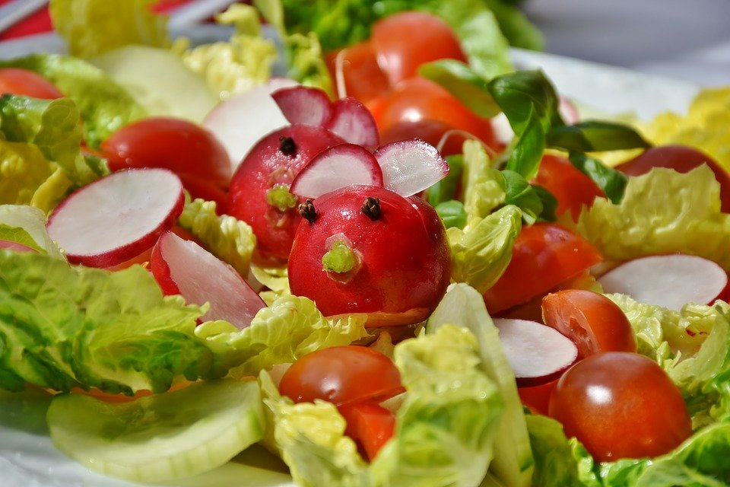
PILEĆE MESO SALATA SALATA
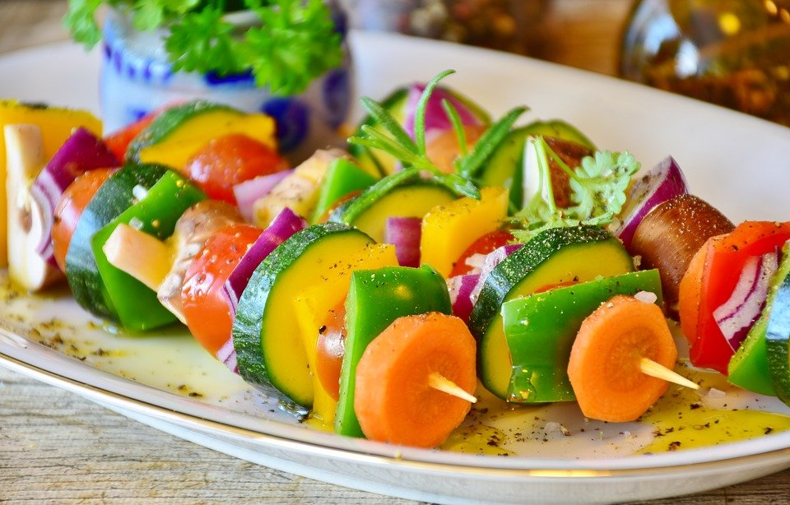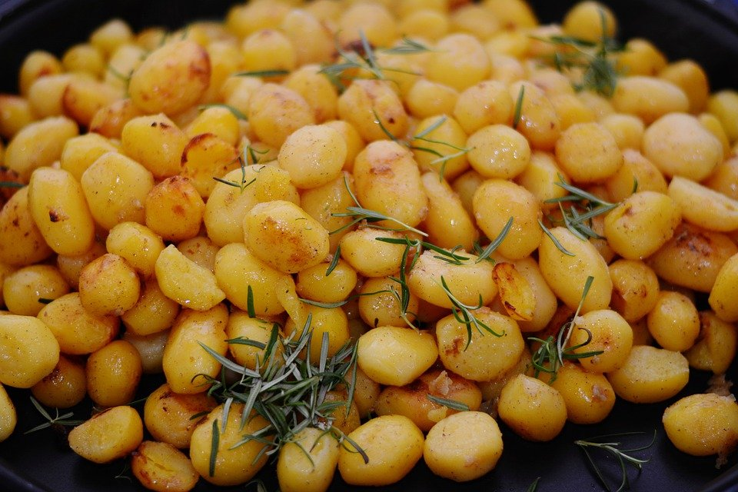
RAŽNJIĆI OD POVRĆA MLADI KRUMPIR
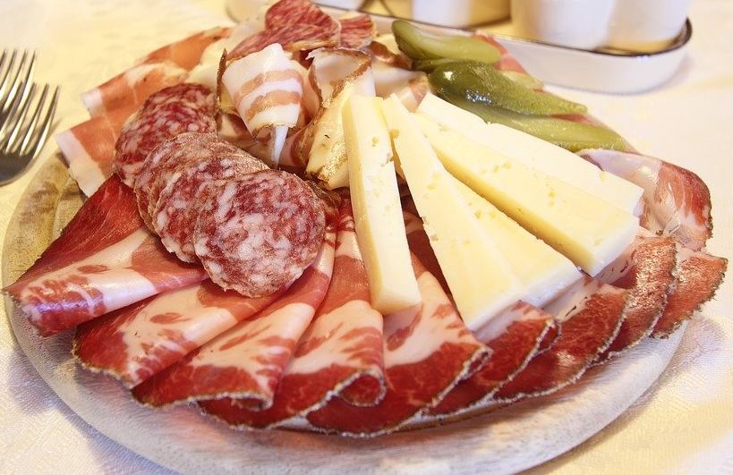
SALATA SALAME, SUHO MESO I SIR
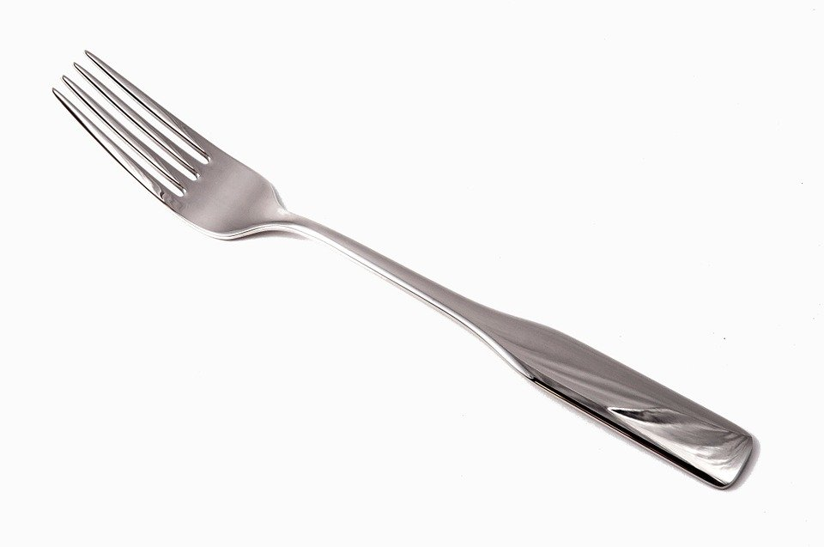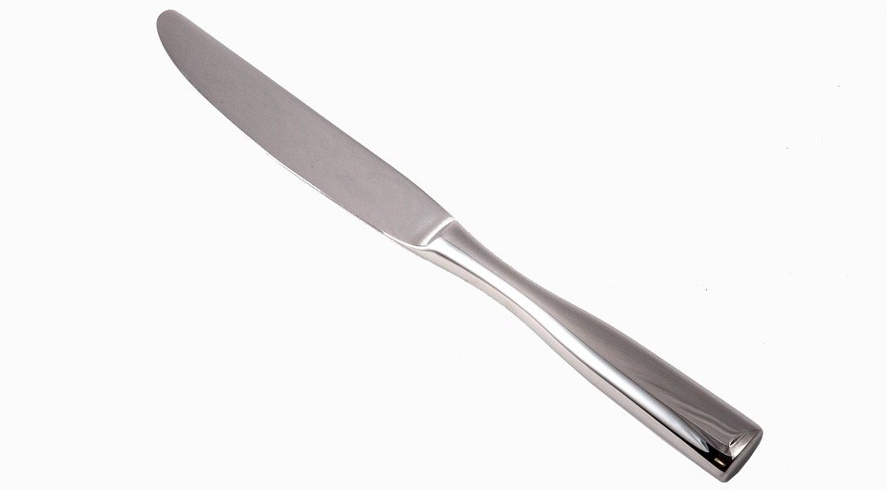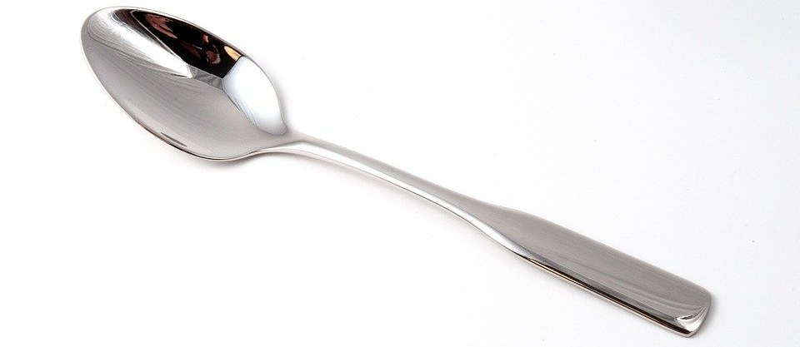

SVE IZREŽI I SASTAVI NEKOLIKO ZDRAVIH OBROKA KOJI SADRŽE: MESO, POVRĆE I ŽITARICU.
Na tanjur napiši glavne obroke tijekom dana.

